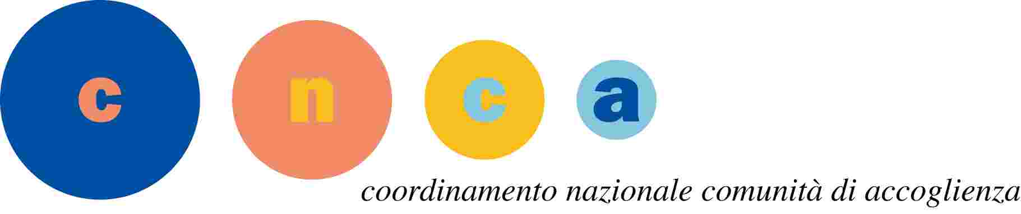

Progetto “E INTANTO IL MONDO ROTOLA ”
CODICE PROGETTO NAZNZ0012317102135NNAZ
Fondazione Somaschi
N. | Data | Luogo | Orario convocazione | Cognome | Nome | Data nascita | Note
1 | 26-07-2017 | Milano, Piazza XVV Aprile 2 | 9.00 | ALLEGRI | CESARE | 01-10-1990
2 | 26-07-2017 | Milano, Piazza XVV Aprile 2 | 10.00 | BERETTA | ALICE | 21-12-1997
3 | 26-07-2017 | Milano, Piazza XVV Aprile 2 | 11.00 | BUTTAFAVA | SARA | 09-01-1995
4 | 26-07-2017 | Milano, Piazza XVV Aprile 2 | 12.00 | CORGNALI | SARA | 08-09-1994
5 | 19-07-2017 | Via Dei Somaschi 12, 09030 Elmas (CA) | 15.00 | FENU | VALERIA | 05-12-1995
6 | 18-07-2017 | Via Cavour 198, 12068 Narzole (CN) | 10.00 | MARTINO | LUCA | 22-05-1993
7 | 19-07-2017 | Via Poggio Ponente 1, 18019 Vallecrosia (IM) | 8.00 | OLIVERI | WALTER | 04-08-1995
8 | 26-07-2017 | Milano, Piazza XVV Aprile 2 | 14.00 | PISANIELLO | ALICE | 19-10-1998
9 | 19-07-2017 | Via Dei Somaschi 12, 09030 Elmas (CA) | 16.00 | SUCAMELI | MATTEO | 25-09-1992
10 | 14-07-2017 | Via San Girolamo Emiliani 26, 16035 Rapallo (GE) | 11.00 | ZACCHINI | EDOARDO | 19-04-1994

